Задание 1
Создайте документ, показанный на рисунке.

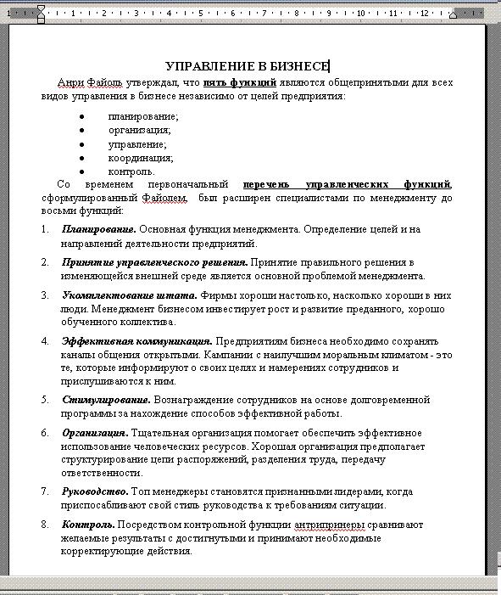
Задание 2
Создайте в MS Word следующую таблицу. Лист расположите горизонтально.

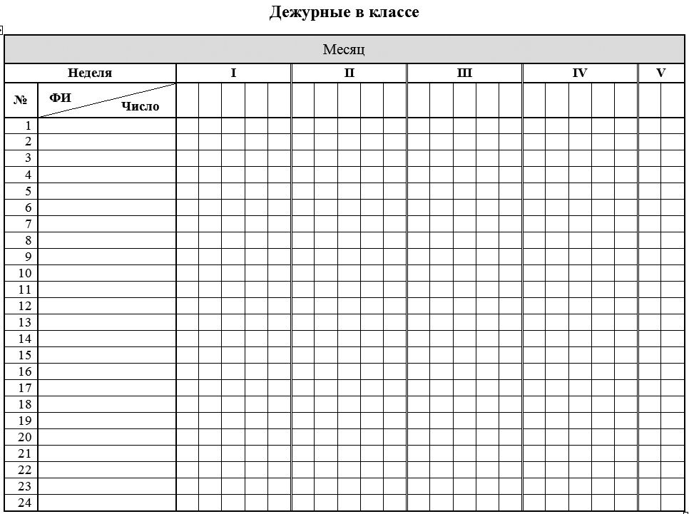

Задание 3
Создайте в MS Word следующую таблицу. Лист расположите горизонтально.
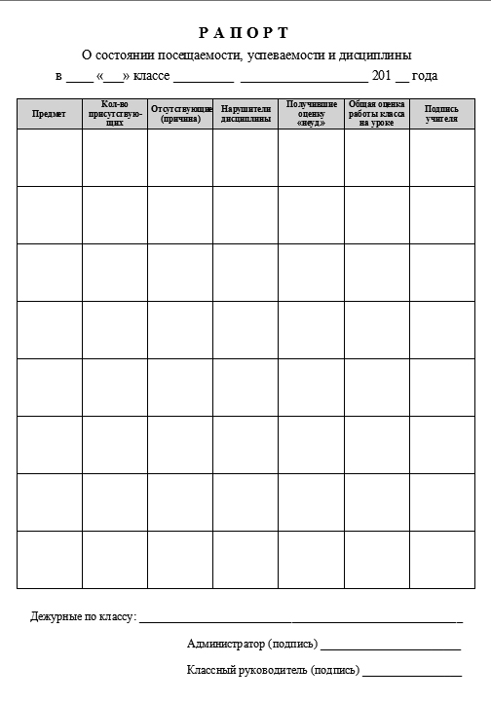
Домашнее задание
- Создайте документ, показанный на рисунке.

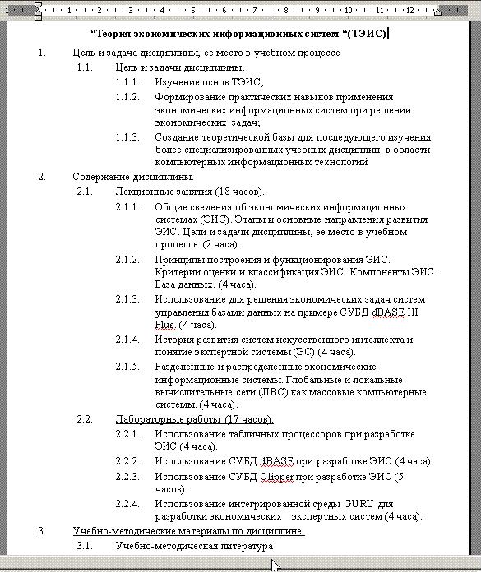

- Создайте в MS Word следующую таблицу. Лист расположите горизонтально.
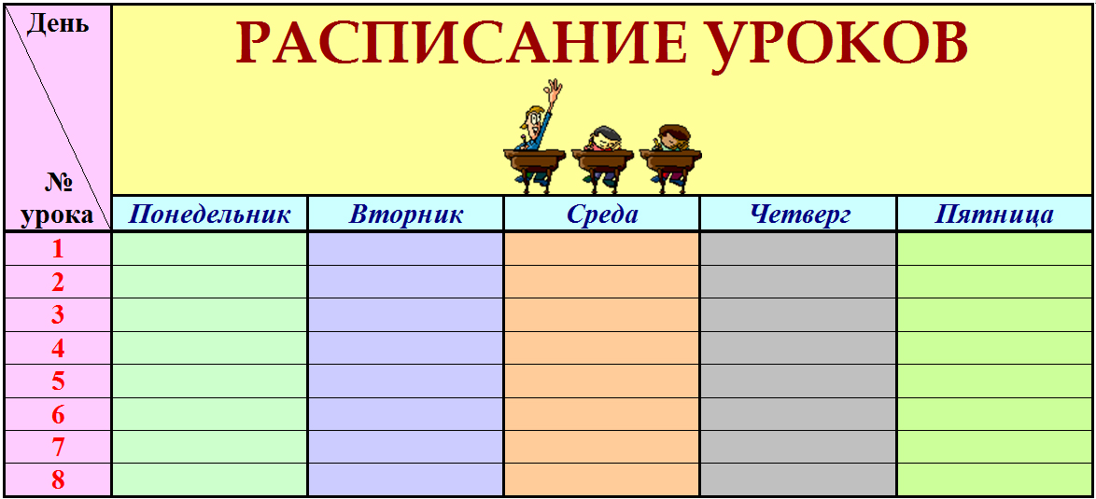

В пустые сроки внесите название предметов, по расписанию.

